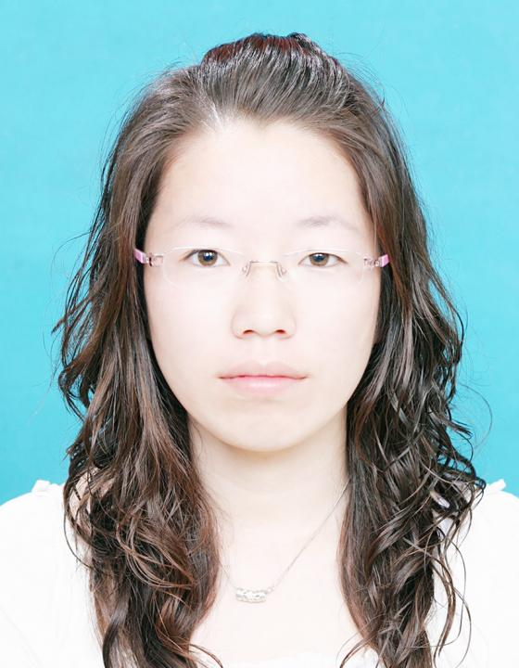 | 刘欢欢  您好！ 我就刘欢欢，俄语名玛利娅。我来自中国，现在是一名俄语翻译。2010年获得中国教学指导委员会颁发的俄语8级专业证书，当我读中学时已经开始学习俄语了，它对于我来说非常亲近和珍贵。我有7年的俄语翻译经验。主要擅长在汽车、地质、工业、说明书、工程、建筑、运输、农业、法律文件（合同、授权书、法律、法规、证书、证明书）等方面的笔译翻译。
翻译员

语言
- 俄语
- 汉语

转移类型
- 交替翻译
- 笔译

题目

工作经验

亮语翻译公司
2017 年 - 至今
俄语翻译
在绥芬河市负责俄语口笔译工作。

迎泽电子商务
2013 年 - 至今
俄语翻译
- • 口笔译
- • 组织国际物流
- • 接待和陪同客户
- • 办理订单
- • 解决客户投诉

威哈有限责任公司 (哈萨克斯坦)
2013 年 - 2013 年
俄语翻译
- • 口笔译
- • 组织国际物流
- • 接待和陪同客户
- • 办理订单

海华有限责任公司(俄罗斯)
2012 年 - 2013 年
俄语翻译
- • 日常公务处理
- • 收发邮件
- • 采购

年圣吉木业有限责任公司(俄罗斯)
2010 年 - 2012 年
俄语翻译
日常公务处理
口笔译

教育

学院: 牡丹江市师范学院 (2006 年 – 2010 年)
院系: 欧亚语系
专业: 俄语（本科学位）

请在我们的网站上查看翻译员的完整资料:

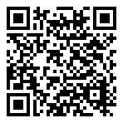 | 如需在网站上查看翻译员的个人资料，请扫描二维码。  https://www.ezhongfanyi.com/translators/lyu-khuankhuan | 亮语翻译公司  ezhongfanyi.com  liangyufanyi@163.com  +7 (495) 147-56-20
 |  |  | 
质量 | 保障 | 实惠 | 速度和便利
- 翻译仅由母语人士完成  - 我们的译员均毕业于中国和俄罗斯的顶尖高校  - 我们根据主题和领域，精准匹配专业译员  - 支持处理多种中文地方方言 | - 译员均持有翻译资格证书和相关学历文凭  - 自2014年起专注于中文翻译工作  - 获得大量客户好评  - 与大型政府机构建立合作 | - 由母语人士提供高质量翻译，价格合理  - 截取部分译文，免费试译  - 我们的服务遍布俄罗斯50座城市和中国45座城市  - 为长期合作客户提供专属优惠 | - 中文翻译日均完成250页以上  - 15分钟内快速匹配译员  - 市中心可办理文件公证  - 办公室在沈阳市和莫斯科市

